为持续深入推进依法行政，确保如期完成法治政府建设各项工作任务，结合卫生健康工作实际，四川省卫生健康委员会印发《四川法治卫生建设实施方案（2022-2025年）》

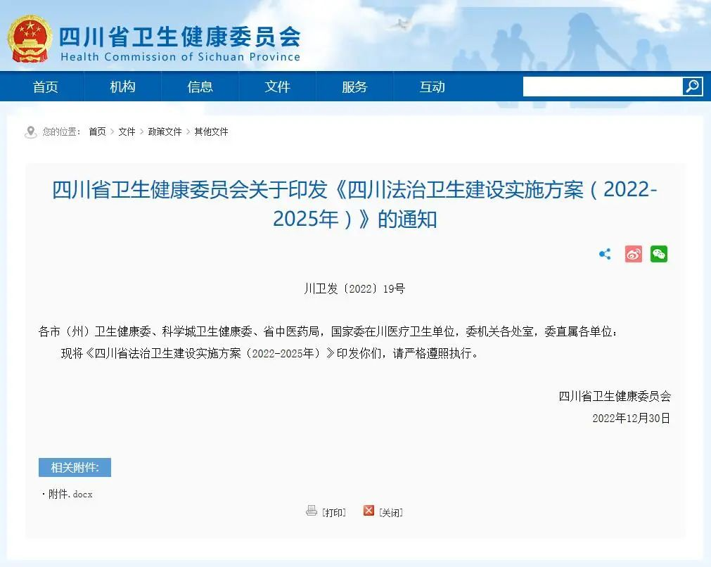

**四川省法治卫生建设实施方案（2022-2025年）**

为持续深入推进依法行政，确保如期完成法治政府建设各项工作任务，根据中共四川省委、四川省人民政府印发的《四川省法治政府建设实施方案（2021-2025年）》（川委发〔2021〕23号）《中共四川省委关于印发<四川省法治社会建设实施方案（2021-2025年）>的通知》（川委发〔2021〕18号）等要求，结合卫生健康工作实际，制定本方案。

**一、总体要求**

以习近平新时代中国特色社会主义思想为指导，全面贯彻党的二十大精神，深入贯彻习近平法治思想，增强“四个意识”、坚定“四个自信”、做到“两个维护”，加快构建职责明确、依法行政的政府治理体系，全面建设职能科学、权责法定、执法严明、公开公正、智能高效、廉洁诚信、人民满意的法治政府，为贯彻落实健康中国战略,加快实施健康四川行动,推动卫生健康高质量发展，全方位全周期保障人民健康,提供有力的法治保障。到2025年，行政行为全面纳入法治轨道，突发事件应对能力显著增强，人民健康水平不断提升。

**二、工作任务**

（一）健全卫生健康地方法规制度体系

1.完善卫生健康立法和规范性文件制定工作制度和工作机制。按照《立法法》和《四川省人民政府拟定地方性法规草案和制定规章程序规定》进一步完善卫生健康部门立法工作机制，加强与省政府和省人大的协调沟通，提高立法质量。同时，按照立法程序推进公共卫生、医疗管理、医疗纠纷预防处置等重点领域地方性法规规章的制修订，加强配套制度建设，努力构建完备的卫生健康地方法规和制度体系。

2.加强行政规范性文件制定管理。进一步完善行政规范性文件管理工作制度，按照《四川省行政规范性文件管理办法》的规定，制定我委的实施细则。凡法律法规规章和上级文件已作出明确规定，或现行文件已有部署且仍然适用的，一律不发行政规范性文件。加强合法性审核，对规范性文件制定主体、权限、程序和内容等方面从严把关。完善合法性审核专家协审机制，提升审核工作质效。按照规定程序和时限报送规范性文件备案，努力实现报备率、及时率、规范率达100%。建立健全动态清理工作机制，及时清理规范性文件，落实行政规范性文件有效期制度，有效期满后需继续执行的，按程序重新发布。

3.加强医疗卫生标准宣传贯彻。持续推动成立四川省卫生健康标准化技术委员会，健全卫生工作推进机制。加强卫生健康标准的制修订、宣贯培训和实施评估，鼓励引导卫生健康领域社会组织和市场主体积极参与卫生健康标准化工作。加强川渝卫生健康标准工作的交流互鉴，提升全省卫生健康标准化建设质量和效率。

（二）健全法治实施体系

4.深化权责清单管理。全面落实《四川省权责清单管理办法》，依法完善、动态调整、持续优化卫生健康系统权责清单，加快推进权力清单、责任清单“两单”融合，并全面在全省一体化政务服务平台运行。

5.精简规范行政许可。进一步精简行政许可事项，全面实施市场准入负面清单制度，普遍落实“非禁即入”。严格控制新设行政许可，坚决防止以备案、登记、行政确认、征求意见等方式变相设置行政许可事项。

6.深化“证照分离”改革。按照直接取消审批、审批改为备案、实行告知承诺、优化审批服务等方式，分类推进“证照分离”改革。

7.全面落实告知承诺制。推行涉企经营许可事项告知承诺制，按照最大限度利民便民原则，明确告知承诺制的事项范围、适用对象、办理流程和监管措施。持续做好证明事项清理工作，动态更新证明事项清单，防止证明事项边减边增、明减暗增。

8.加快推进“最多跑一次”改革。围绕“一网通办”优化再造政务服务事项服务流程，编制“出生一件事”、“开办医院一件事”等2个“一件事”办事指南，并在一体化平台上完成相关配置提高网上申报率。按照应接尽接原则，全面完成省直部门自建业务系统与省一体化政务服务平台深度对接。

9.有序推进政务通办。加快推进“省内通办”和“跨省通办”，编制发布高频服务事项清单，统一业务规则和标准，开展线上“全程网办”，实现同一事项在不同地区无差别受理、同标准办理，满足各类市场主体和广大人民群众异地办事需求。

10.推进适老化政务服务。坚持传统服务与智能创新相结合，围绕老年人就医等高频事项和服务场景，提供多渠道挂号服务，优化服务流程，健全老年人就医绿色通道，设置必要的人工服务窗口，为老年人提供方便及时的医疗服务。

11.全面落实公平竞争审查制度。维护公平竞争市场秩序。推进公平竞争审查与合法性审核有效衔接，及时清理废除妨碍统一市场和公平竞争的各种规定和做法，打破各类“隐性门槛”。

12.依法保护企业合法权益。深入实施《优化营商环境条例》《四川省优化营商环境条例》《四川省企业和企业经营者权益保护条例》，依法平等保护各种所有制企业产权和自主经营权。加强政企沟通，在制定修改政府规章、行政规范性文件过程中充分听取企业和行业协会商会意见。

（三）健全行政决策制度体系

13.强化依法决策意识。贯彻落实“三重一大”事项集体决策制度，严格遵循法定权限和程序作出决策。严格履行重大行政决策合法性审查程序。健全重大行政决策合法性审查机制，不得以征求意见等方式代替合法性审查。提升法律顾问参与度，发挥法律顾问在重大行政决策中的法律咨询作用。

14.充分听取各方意见。涉及社会公众切身利益的重要规划、重大公共政策和措施、重大公共建设项目等，应当通过举办听证会等形式加大公众参与力度，认真听取涉及利益关系群体的意见建议。建立健全重大行政决策咨询专家库，对专业性、技术性较强的决策事项，应当组织专家论证。深入开展社会稳定、公共安全等方面的风险评估，对决策实施的风险进行科学预测、综合研判。

15.加强决策事项目录化案卷化管理。推行重大行政决策事项年度目录公开制度，明确决策事项、法律政策依据、需履行的程序、承办处室、执行时间等。建立健全决策过程记录和材料归档制度，及时将决策过程和决策实施中的文件资料整理归档，实现决策全过程记录。

16.完善行政决策执行机制。决策牵头处室应当在决策中明确执行主体、执行时限、执行反馈等内容，及时掌握执行进度、效果。重大行政决策一经作出，未经法定程序不得随意变更或停止执行。严格落实重大行政决策终身责任追究制度和责任倒查机制，促进依法决策、科学决策、民主决策。

17.推进决策后评估工作。决策牵头处室应当依法组织开展决策后评估工作，提出继续执行、停止执行、暂缓执行或修改决策等建议。决策后评估结果作为调整重大行政决策的重要依据。

（四）强化卫生健康监督执法体系

18.强化卫生监督“四化”建设。以卫生监督“法治化、标准化、规范化、信息化”建设为抓手，全面提升监督执法能力和水平。梳理卫生健康法律法规和行业标准，实现监督执法权责明晰、程序合法。完善卫生健康监督执法业务管理规范和监督机构管理制度，建立监督机构内控管理工作机制，提升全省监督机构业务能力和管理水平。依托“四川智慧卫监”平台，推广在线监管和智慧监管工作新机制，提升综合监管效能。

19.健全卫生监督网络。健全医疗卫生行业综合监管协调机制。加强相关部门和地方各级协同联动，构建多元化的综合监管体系，增强综合监管合力。

20.深入推进机构自查工作。开展医疗机构、采供血机构、学校卫生自查，推广职业卫生分类分级监督执法。

21.持续加大卫生监督执法力度。加强传染病防控等重点领域监督执法，强化对医疗机构传染病防控工作的巡查监督。以问题为导向开展各类专项整治。强化“双随机、一公开”监管，积极开展部门联合“双随机”抽查，强化协同监管。

22.纵深推进行政执法“三项制度”。深入贯彻实施行政处罚法及《四川省行政执法公示办法》《四川省行政执法全过程记录办法》《四川省重大行政执法决定法制审核办法》，强化宣传培训，健全相关配套制度。健全执法经费保障机制，保障行政执法机关依法履职所需的执法装备、经费等。

23.规范行政执法人员管理，强化行政执法人员资格动态管理。加强行政执法人员培训，规范行政执法人员公示。

24.规范行使行政裁量权。全面落实行政裁量权基准制度，动态调整各行政执法行为的行政裁量权基准并公开发布，不断细化量化裁量范围、种类、幅度等，最大限度压缩自由裁量空间，行政执法机关使用裁量权基准的，应当在行政决定中说明理由。

25.有效落实行刑衔接。贯彻落实《行政执法机关移送涉嫌犯罪案件的规定》等有关制度，切实做好涉嫌犯罪案件移送工作，不得以行政处罚代替移送。对涉嫌犯罪案件主动移送率达100%。

26.强化行政执法案例指导。对事实认定正确、法律适用准确、程序合法的典型案件，加强案例的定期发布、以案释法，进一步统一执法标准，提高规范公正文明执法的能力和水平。

（五）健全突发事件应对体系

27.依法完善处置重大突发事件预案，健全应急响应机制。完善突发事件应对制度，建立健全全省公共卫生应急预案体系。进一步规范常态化疫情防控措施，加快构建系统完备、科学规范、运行有效的疫情防控制度体系。完善公共卫生应急举措的处置程序和协调机制，明确不同级别响应的启动标准和流程。完善突发事件信息发布制度。

28.加大应急执法力度。对违反传染病防治法、《突发公共卫生事件应急条例》等法律法规的行为，切实加大行政执法力度。加强突发事件应急处置的普法宣传，引导全社会增强法治意识。

29.健全矛盾纠纷多元预防调处化解综合机制。切实加强“三调”联动，贯彻落实《四川省纠纷多元化解条例》，完善行政调解与人民调解、司法调解相互衔接、协调联动的工作机制。依法严厉打击和惩治暴力伤害医务人员等违法犯罪活动。健全社会心理服务体系和危机干预机制。

30.提升行政复议应诉工作质量。落实行政机关负责人出庭应诉制度，着力提升出庭应诉率，涉及重大公共利益、社会高度关注或可能引发群体性事件的案件，被诉行政机关负责人出庭应诉率达100%。切实履行行政复议决定。支持法院依法受理和审理行政案件，切实履行生效裁判。支持检察院开展行政诉讼监督工作和行政公益诉讼，积极主动履行职责或纠正违法行为。进一步完善司法建议、检察建议反馈跟踪机制，及时办复率达100%。提升行政应诉工作质效。定期组织庭审旁听、案件研讨、集中培训等活动，提高行政机关负责人、行政应诉人员的应诉能力。支持法院开展调解和协调工作，推动行政争议多元化解、实质化解。

（六）健全法制监督体系

31.加强人大监督。认真听取人大代表建议，及时研究办理人大代表建议。配合人大开展法律法规实施情况检查，积极做好现行法律法规的事实和宣传工作。

32.推进行政执法监督。贯彻落实《四川省行政执法监督条例》。创新行政执法监督方式，针对重点领域开展专项监督、案卷评查等活动，增强执法监督工作实效。全面落实行政执法责任，严格按照权责事项清单分解执法职权、确定执法责任。健全卫生行政执法责任制和责任追究制度,完善行政执法投诉举报和处理机制,探索建立容错纠错机制。

33.深化政务公开。规范发布法定主动公开内容，做到法定主动公开内容全部公开到位。提高解读回应质量，坚持应解读、尽解读，探索政策“解读人”制度。进一步完善公开机制，加强队伍培养和平台建设。健全政府信息发布、审查、协调和动态管理等制度，确保信息的权威性、规范性和一致性。

（七）推进区域政策协同

34.贯彻落实《成渝地区双城经济圈建设规划纲要》，进一步深化川渝两地卫生健康合作，推动国家战略在川渝省市卫生健康领域走深走实，共同梳理行业政策，对两地存在差异的政策，加快研究和修订，推进政策一体化，重点在疾病预防、信息化建设、适宜技术推广方面，统一标准、统一要求，让双方群众享有更多同质化医疗服务。

35.加强医疗卫生行政执法川渝协同。全面围绕执法队伍建设、案件协查协办、投诉举报协作处理、执法信息互通共享等方面，加强区域执法协作，提升行政执法“同城”效应。

36.推进政务服务便利共享。深化成渝地区双城经济圈“放管服”改革，探索将母婴保健服务人员资格认定、医师执业注册、护士执业注册、乡村医生执业注册、职业病诊断资格证书核发等政务服务事项纳入“川渝通办”事项清单；将医疗机构执业许可证、医生执业证书、护士执业证书等高频电子证照纳入“电子证照互认清单”运行管理。出台成渝地区证明事项告知承诺制目录。协同推进“证照分离”改革，探索建设成渝地区“无证明城市”。

（八）健全法治保障体系

37.健全法治工作组织领导和工作推进机制,严格落实第一责任人职责，做到重要工作亲自部署、重大问题亲自过问、重点环节亲自协调、重要案件亲自督办。将履行推进法治政府建设第一责任人职责情况作为年终述职内容，作为领导干部年度考核的重要参考。

38.严格执行年度报告制度。认真落实《法治政府建设与责任落实督查工作规定》按规定主动向省委省政府报告上一年度推进法治政府建设工作情况，并主动向社会公开。

39.加强法制教育培训。健全党委（党组）中心组学法、领导干部会前学法、重大决策前专题学法制度。每年举办两次以上法制专题讲座。建立卫生健康行政机关工作人员应知应会法律法规清单，将法治教育培训纳入各级卫生健康部门工作人员初任培训、任职培训的必训内容。充分利用四川省国家工作人员学法考法平台开展线上学法。

40.加强卫生健康法治工作队伍建设。建设革命化、正规化、专业化、职业化专门法治队伍，加强卫生健康法制机构建设，保障人员力量、经费等与其职责任务相适应。加强法律顾问和公职队伍建设，完善法律顾问制度，建立健全公职律师激励机制，为公职律师发挥作用创造条件、提供保障。

41.加强理论研究。借助省法学会卫生法学研究会等智力优势，推动卫生健康法治建设理论研究向纵深发展。

42.加强法治宣传教育。落实“谁执法谁普法”普法责任制，制定并实施卫生健康“八五”普法规划,扎实推进“法律七进”，加大法治政府建设成就经验宣传力度，积极营造卫生健康系统依法行政、群众知法守法的良好法治氛围。